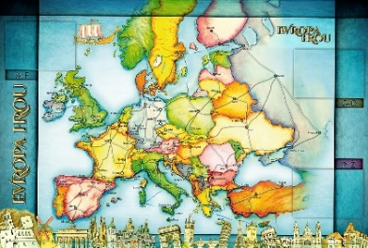
TÝDENNÍ PLÁN NÁMOŘNICKÉ
TŘÍDY 5. A

43. TÝDEN  OD 21. 6. DO 25. 6. 2021 | CO MĚ tento týden ČEKÁ | MÉ POVINNOSTI  A DOPORUČENÍ  NA PROCVIČOVÁNÍ | JAK SE HODNOTÍM
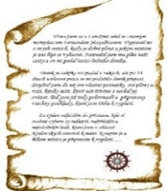  ČESKÝ JAZYK  ČTENÍ  TVOŘIVÉ PSANÍ | Opakuji si a procvičuji všechna naučená gramatická pravidla, doplňuji, vyhledávám, …………..  Dokončím si stránky v PS.  Napíši si závěrečný test.  V rámci čtenářské dílny si čtu  ze své knihy. | Napíši každý den do Deníku dvě smysluplné rozvité věty.  Napíši si hodnocení v Deníku str. 112, 113.  Odevzdám do čtvrtka 24. 6. čtenářský deník s posledním zápisem) podle domluvených pravidel). | 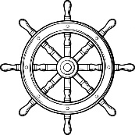
MATEMATIKA  INFORMATIKA | Opakuji všechny naučené početní operace v oboru čísel do 1 000 000.  Převádím jednotky. Řeším slovní úlohy. Geometrie – rýsuji podle zadání, určuji obvody a obsahy těles. Napíši si závěrečný testík.  Informatika – programuji s Emilem. | Procvičuji si početní operace, převody jednotek, výpočty obvodů a obsahů.
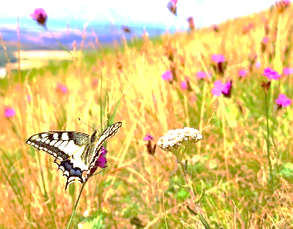  PŘÍRODNÍ VĚDY | Opakuji a procvičuji si znalosti  o rostlinách (polních plodinách, ovocných dřevinách, zelenině, okrasných rostlinách) a živočiších. Třídím a vyhledávám informace.  U 62 – 73. Dokončuji si PS. | 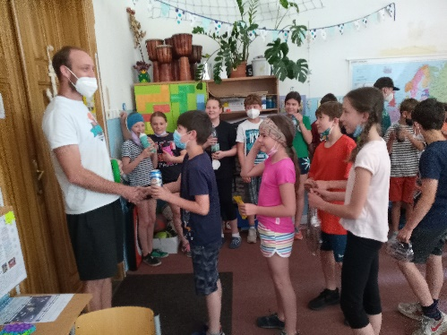 | 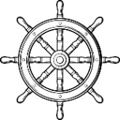
SPOLEČENSKÉ VĚDY | Přiřadím události do časové osy.  U 40 – 42. Dokončuji si PS.  Prezentuji svůj evropský stát.
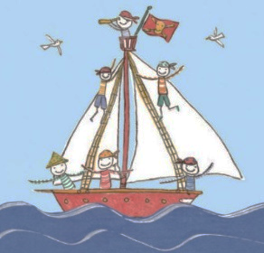  VÝCHOVY | Vybíráme učebnice, odnášíme si portfolio, šanon a vyklízíme si skříňku. |  | 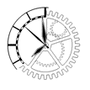

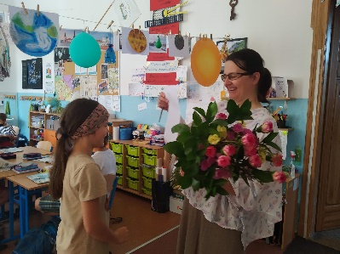
Milí Námořníci a milí rodiče, máme před sebou poslední společný týden. Děti si budou odnášet ze školy své „zásoby“ ze skříněk, šanonů a šuplíků. Měly by si nosit nějakou vhodnou tašku, každý den odnesou něco. Ve středu vybíráme všechny učebnice, dejte je do té doby prosím
do pořádku, poničené se budou platit. Prosím do středy 23. 6.
o zaplacení fotografií, děti ví, kolik by měly donést (společné foto 45, Kč, skupinka 25,- Kč). Ze středy na čtvrtek budeme ve škole spát (informace na lístečku zvlášť). V pátek vyrazíme na společný výlet do Ostré, do Botanicusu (díky za zařízení Jonášovi), informace na lístečku zvlášť. Děkuji statečné hrstce odvážných, kteří se vydali na dokončení QR hry Anthropoid (Páťa, Johanka, Anežka B., Anežka H., Lucka, Jasmínka, Anička V., Danny a Jonáš, Majda, Mia V.). Přejeme nám všem krásně prožité poslední společné chvilky.
Lucka a Alice

